


Паспорт группы


СЕМИЦВЕТИК

Девиз

Наша группа «Семицветик»

Ребенок – это маленький росток,
Который холим, любим и лелеем.
Ребенок – это маленький цветок,
Мы всей душой его согреем.



Подготовительная к школе группа № 8

В группе работают:
воспитатели:
Твердохлеб Мария Витальевна
8 961 055 99 12
Фионова Светлана Вячеславовна
8 953 433 47 62


Программы, реализуемые в группе:
1. «От рождения до школы». Основная общеобразовательная программа дошкольного образования под редакцией Н.Е. Вераксы, Т.С. Комаровой, М.А. Васильевой.

2. Е.В. Фешина. «Легоконструирование в детском саду. ФГОС ДО».

3. В.В. Гербова. «Развитие речи в детском саду».

4. И.А. Помораева, В.А. Позина. «Формирование элементарных математических представлений».

5. Л.И. Пензулаева. «Физкультурные занятия в детском саду».

6. О.П. Радынова. «Музыкальные шедевры».

7. Н.Н. Авдеева, Н.Л. Князева, Р.Б. Стёркина. «Основы безопасности жизнедеятельности детей дошкольного возраста».

8. С.В. Кривцова, А.А. Белевич, В.Ю. Чал-Борю. «Жизненные навыки».

9. Л.В. Куцакова. Конструирование из строительного материала. Подготовительная группа (6-7 лет). М. Мозаика-синтез, 2020.

10. Т.С. Комарова. Изобразительная деятельность в детском саду. Подготовительная группа (6-7 лет). М. Мозаика-синтез, 2017.

11. О.В. Дыбина. Ознакомление с предметным и социальным окружением. Подготовительная к школе группа (6-7 лет).



Список группы

№  пп | Фамилия, имя ребёнка | Дата  рождения
1 | Абдыкааров Хамза | 05.09.2016
2 | Андрюшин Дмитрий | 18.10.2016
3 | Антошин Артемий | 12.09.2016
4 | Василецкий Тимур | 11.01.2016
5 | Воронцов Денис | 25.09.2016
6 | Демидов Семен | 27.12.2016
7 | Заболотнова Любовь | 13.10.2016
8 | Зайцева Виктория | 01.11.2016
9 | Золотухин Александр | 10.01.2017
10 | Копылов Григорий | 15.08.2016
11 | Кузовкова Милана | 15.12.2016
12 | Литвинчёва Вера | 06.10.2016
13 | Мамаев Яков | 09.12.2016
14 | Овсянников Иван | 27.11.2016
15 | Олейник Софья | 23.12.2016
16 | Поздняков Роберт | 16.12.2016
17 | Полонникова Елизавета | 24.01.2017
18 | Прошин Егор | 28.09.2015
19 | Рудакова Рита | 02.01.2016
20 | Селиванов Дмитрий | 09.09.2016
21 | Сядров Роман | 13.01.2016
22 | Тушева Валерия | 27.11.2015
23 | Тюрина Лидия | 21.10.2016
24 | Узунян Давид | 13.06.2016
25 | Фатеева Анастасия | 20.12.2016
26 | Фляженков Георгий | 25.11.2016
27 | Южакова Варвара | 17.09.2016

Оборудование
Название помещения | Наименования технических средств | Количество
Раздевалка | Шкафчик для детской одежды  Скамейка детская  Шкаф одежный  Ковровая дорожка | 27 шт.  6 шт.  1 шт.  1 шт.
Игровая комната | Стол детский  Стул детский  Шкаф для игр и игрушек  Стеллаж для игрушек  Стеллаж для выставок  Уголок природы  Уголок ИЗО  Книжный уголок  Игровой комплекс «Кухня»  Домик для кукол  Диван  Стол для раздачи пищи  Нетбук  Доска интерактивная  Ковер | 13 шт.  28 шт.  1 шт.  2 шт.  1 шт.  1 шт.  1 шт.  1 шт.  2 шт.  1 шт.  1 шт.  1 шт.  1 шт.  1 шт.  1 шт.
Мойка | Шкаф кухонный  Шкаф навесной  Мойка 2-местная | 1 шт.  1 шт.  1 шт.
Туалетная комната | Шкаф хозяйственный  Стойка для полотенец подвесная  Унитазы детские  Раковины детские | 1 шт.  5 шт.  4 шт.  4 шт.
Спальня | Полки книжные  Стол письменный  Стул взрослый  Кровати детские | 2 шт.  1 шт.  1 шт.  27 шт.

Предметно-пространственная среда
Физкультурно-оздоровительный центр
Спортивный центр  (атрибуты к подвижным и  спортивным  играм,  спортинвентарь).  Цель:  формирование  основ двигательной культуры. | Спортивные атрибуты:  1. Маски для подвижных игр в группе.  2. Для игр с прыжками:  - скакалки – 2 шт.;  - мячи – 5 шт.;  - гимнастические палки – 5 шт.;  - обруч – 3 шт.  3. Для игр с бросанием, ловлей, метанием:  - кегли – 4 набора;  - мячи (большие, мягкие) – 6 шт.  4. Спортивные игры:  - кольцеброс – 1 набор.  5. Спортивные атрибуты для самомассажа:  - массажная дорожка – 10 шт.;  - мяч-ежик для самомассажа рук – 5 шт. | 1. В.И. Ковалько.  «Азбука физ. минуток для дошкольников»  (ср, ст., подг. гр.) М., «Вако», 2005.  2. Е.А. Алябьева. «Психогимнастика  в детском саду».  М., ТЦ, 2005.  3. Л.В. Остапко. «Оздоровительная  гимнастика для дошкольников».
Центр художественно-эстетического развития
Центр продуктивной  деятельности  (рисование, лепка,  аппликация,  конструктивная  деятельность).  Цель:  приобщение к миру искусства,  формирование  представления об  эстетических признаках объектов окружающего  мира: основные цвета,  выразительность и  свойство форм, величин поверхности. Развитие представления детей о различных цветах и их оттенках. | 1. Вата, поролон, текстильные материалы (ткань, верёвочки,  шнурки, ленточки и т.д.)  2. Подборка бросового материала (коробки, катушки, конусы, пластиковые бутылки, пробки, фантики, фольга от конфет и др.)  3. Проволока в цветной оболочке.  4. Природные материалы (шишки, ракушки, желуди, семена арбуза, дыни, клёна и др., сухоцветы, скорлупа орехов).  5. Инструменты: ножницы с тупыми концами; кисть, клей.  6. Бумага разных видов (цветная, гофрированная, салфетки, картон, открытки и др.)  7. Наборы цветных карандашей, фломастеров, шариковые ручки, гуашь, цветные мелки и т.п.  8. Индивидуальные пали  тры для смешения красок.  9. Кисточки (тонкие и толстые, щетинистые, беличьи); баночки для промывания ворса кисти от краски.  10. Бумага для рисования разного формата.  11. Кисти, салфетки для рук.  12. Губки из поролона.  13. Пластилин.  14. Доски для лепки.  15. Стеки разной формы.  16. Клей-карандаш.  17. Подносы для форм и обрезков бумаги. | 1. «Книга лучших поделок».  М., РОСМЭН,  2006 г.  2. 1000 игр. «Игры с карандашом». РОСМЭН, 2007 г.  3. Т.С. Комарова. Изобразительная деятельность в  детском саду (старшая группа).  4. Т.С. Комарова. Детское художественное  творчество. М, 2006.
Музыкальный центр  Цель:  организация активного  экспериментирования со звуками, с целью  накопления  первоначального  музыкального опыта. | 1. Игрушечные музыкальные  инструменты (бубен, барабан, маракасы, металлофон, гармошка, и др.)  2. Картотеки музыкальных дидактических игр, музыкальных игровых упражнений, хоровых игр.  3. Аудиозаписи классической, народной музыки, детских песенок.  5. Портреты композиторов. | 1. Музыкальные диски.  2. Детские песни.  3. О.Н. Арсеневская. Система музыкально-оздоровительной работы в детском саду: занятия, игры, упражнения.  Волгоград, «Учитель», 2012.
Центр социально-коммуникативного развития
Центр игровой  деятельности.  Цель:  приобщение  детей к социализации в обществе. | 1. Атрибуты к сюжетно-ролевым играм,  театрализованным играм, картотеки подвижных игр.  2. Атрибуты для ряженья.  3. Оборудование для сюжетно-ролевых игр «Дом»,  «Парикмахерская», «Больница», «Магазин» и др.  4. Атрибуты для сюжетно-ролевых игр (шапочки, фартуки, наборы медицинских, парикмахерских  принадлежностей и др.)  5. Куклы крупные (35-40 см), средние (25-35 см);  куклы девочки и мальчики.  6. Фигурки средней величины: дикие и домашние животные.  7. Наборы кухонной и чайной посуды.  8. Набор овощей и фруктов.  9. Машины крупные и средние: грузовые и легковые.  10. Телефон, руль, весы, сумки, ведёрки, утюг, молоток, часы и др.  11. Кукольные коляски.  12. Настольные игры. | 1. Е.А. Флерина. Эстетическое воспитание дошкольника. М.,1961.  2. Я. Рейковский. Экспериментальная  психология эмоций. М.,1979.
Центр  нравственно-  патриотического  воспитания.  Цель:  формировать  представление о родном крае, стране. | 1. Семья, детский сад, родная страна и город.  2. Фотоальбомы.  3. Иллюстрации, макеты.  4. Государственная символика.  5. Мини-музеи и пр.  6. Портрет Президента РФ.  7. Флаг РФ.
Центр  безопасности.  Цель:  сформировать  основы  безопасности  собственной  жизнедеятельности. | 1. Дидактические настольные игры по ОБЖ.  2. Настольные игры по ОБЖ.  3. Подборка иллюстраций с ситуациями по ОБЖ.  4. Полотно с изображением дорог, пешеходных переходов.  5. Светофор. | 1. Ю.Б. Орлов. Правила дорожного движения.  Учебн.пособие,  М., 1981.
Центр труда.  Цель:  приобщение к труду, воспитание желания помочь взрослым. | 1. Фартуки, шапочки для дежурства.  2. Тазики, тряпочки для ручного труда.  3. Иллюстрации разных профессий.  4. Дидактические игры «Профессии». | Т.С. Комарова,  Л.В. Куцакова,  Л.Ю. Павлова.  Трудовое воспитание в детском саду.  Программа и методические рекомендации.  М., Мозаика-синтез, 2005.
Центр познавательного и речевого развития
Центр природы.  Цель:  обогащать  представления детей о растениях,  животных, человеке;  способствовать  установлению  первых естественных  взаимоотношений детей с окружающим миром  природы. | 1. Материал по экологии.  2. Изображение явлений природы (солнце, пасмурно, ветер, дождь, снег и др.)  3. Муляжи фруктов, овощей.  4. Природный материал (шишки, ракушки, желуди, камешки).  5. Сыпучие продукты.  6. Лупы.  7. Палочки для рыхления.  8. Поделки из природного материала. | Серия наглядно- дидактических пособий «Мир в картинках»:  «Животные жарких  стран»,  «Животные средней полосы»,  «Птицы средней  полосы»,  «Насекомые», «Домашние животные»,  «Деревья и листья», «Овощи»,  «Фрукты»,  «Морские обитатели»,  «Ягоды лесные», «Цветы».
Центр познания.  Цель:  формировать  мыслительные операции - анализ, сравнение,  обобщение,  развивать внимание, память, речь, логическое мышление. | Материал по ФЭМП:  1. Набор геометрических фигур для группировки по цвету, форме, величине (7 форм разных цветов и размеров).  2. Набор объёмных геометрических тел (разного цвета и величины).  3. Доски-вкладыши (с основными формами, составными из 4-5 частей).  4. Набор плоскостных геометрических фигур для составления мозаики (разных форм и цвета, мелкая) с графическими образцами.  5. Настольно-печатные игры.  6. Наборы с буквами и цифрами.  7. Набор карточек с изображением количества (от 1 до 10) и цифр. | Комплексные занятия по программе «От  рождения до школы» под ред.  Н.Е. Вераксы,  Т.С. Комаровой,  М.А. Васильевой.  Старшая  группа/авт.сост.  Н.В. Лободина.  Волгоград, Учитель, 2012.
Книжный центр  Цель:  развивать детский интеллект,  активизировать  познавательные  способности детей.  Открыть ребенку мир словесного искусства,  воспитывать интерес и любовь к книге, умение слушать и понимать,  эмоционально  откликаться на  воображаемые события. | 1. Детская литература (журналы, книги в соответствие с возрастом).  2. Развитие речи:  - дидактические наглядные материалы;  - предметные и сюжетные картинки и др.;  - книжные уголки с соответствующей возрасту литературой;  - «Чудесный мешочек» с различными предметами.  3. Тематические картинки.  4. Портреты писателей.  5. Иллюстрации к сказкам.  6. Дидактические игры по развитию речи.  7. Предметные и сюжетные картинки и др.  8. Настольно-печатные игры.  9. Картотека словесных игр, пальчиковые гимнастики. | 1. А. Григорьева «Большая книга животных».  Для детей  дошкольного и младшего школьного  возраста.  2. Е.В. Белинская.  Сказочные тренинги  для дошкольников и  младших школьников.  СПБ, Речь, 2008.
Эксперименталь-ный центр  Цель:  развитие  представлений о  физических качествах предметов и явлений, развитие тактильной  чувствительности  пальцев рук. | 1. Материалы, находящиеся в Уголке экспериментирования,  распределяются по разделам: «Песок и вода», «Звук», «Магниты», «Бумага», «Свет», «Стекло», которые расположены в доступном  для свободного экспериментирования месте и в достаточном количестве.  2. В уголке экспериментирования:  Основное оборудование:  • Природный материал: камешки, глина, песок, ракушки, птичьи перья, шишки, спил и листья деревьев, мох, семена и т.д.;  • Утилизованный материал: проволока, кусочки кожи, меха, ткани, пластмассы, дерева, пробки и т.д.;  • Технические материалы: гайки, скрепки, болты, гвозди, винтики, шурупы, детали конструктора и т.д.;  • Разные виды бумаги: обычная, картон, наждачная, копировальная и др.;  • Медицинские материалы: пипетки, колбы, деревянные палочки, шприцы (без игл), мерные ложки, резиновые груши и др.;  • Прочие материалы: зеркала, воздушные шары, масло, мука, соль, сахар, цветные и прозрачные стекла, пилка для ногтей, сито, свечи и др. | 1. Л.В. Куцакова.  Нравственно-  трудовое воспитание в детском саду. Для работы с детьми 3-7 лет. М., Мозаика-синтез, 2007.  2. А.В. Запорожец. Воспитание эмоций  и чувств у  дошкольников.  Эмоциональное  развитие  дошкольников. М., Просвещение, 1985.
Центр строительства  Цель:  развивать  конструктивные  способности детей  младшего дошкольного  возраста на занятиях по конструированию  и в совместной  игровой деятельности, развитие  моторики. | Материалы для конструирования.  1. Строительные наборы с деталями разных форм и размеров.  2. Конструкторы разной величины, формы и размера.  3. Коробки большие и маленькие, ящички.  4. Бросовый материал: чурбачки, цилиндры, кубики, брусочки.  5. Рисунки, схемы для строительства и конструирования.  6. Машины разной величины (игрушки для обыгрывания крупных сооружений).  7. Трехгранные призмы. | 1. Т.С. Комарова,  Л.В. Куцакова,  Л.Ю. Павлова.  Трудовое воспитание в детском саду.  Программа и методические рекомендации.  М., Мозаика-синтез, 2005.  2. Т.А. Маркова. Воспитание трудолюбия у дошкольников. М., 1991.
Центр отдыха  (уединения).  Цель:  создать условия для отдыха, уединения детей, релаксации и самостоятельных игр в течение дня,  необходимых  для выражения  переживаемых детьми стрессовых ситуаций. | 1. Палатка.  2. Мягкие подушки.

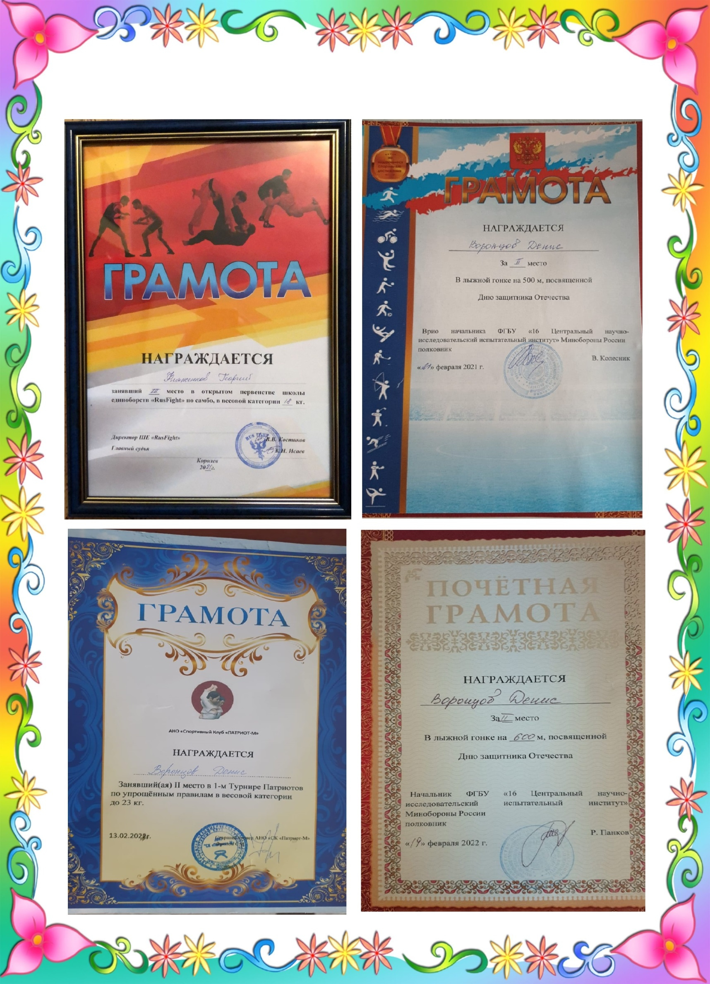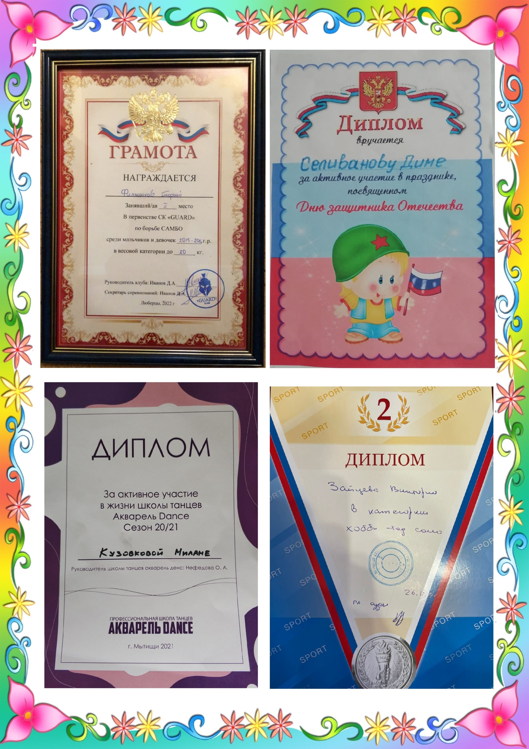
Наши достижения

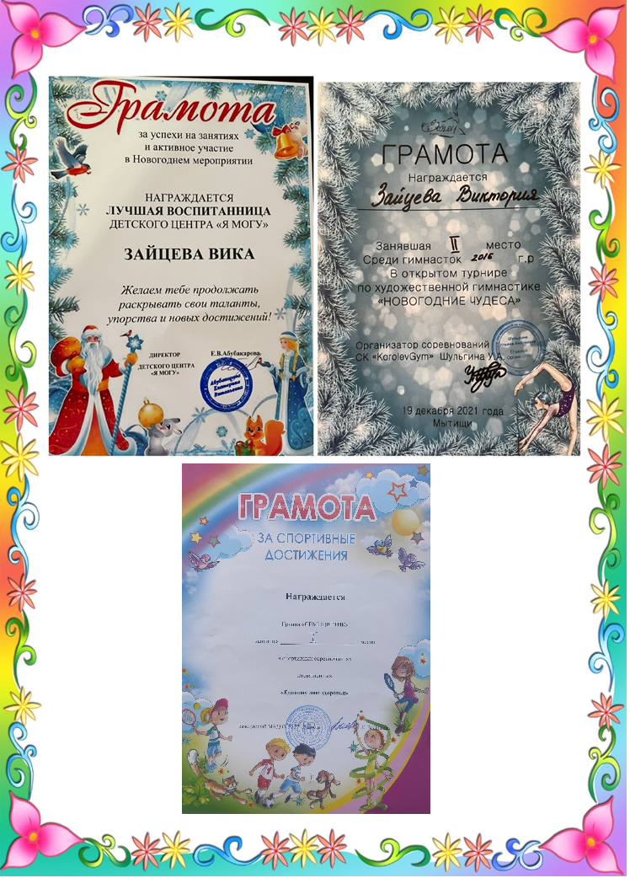
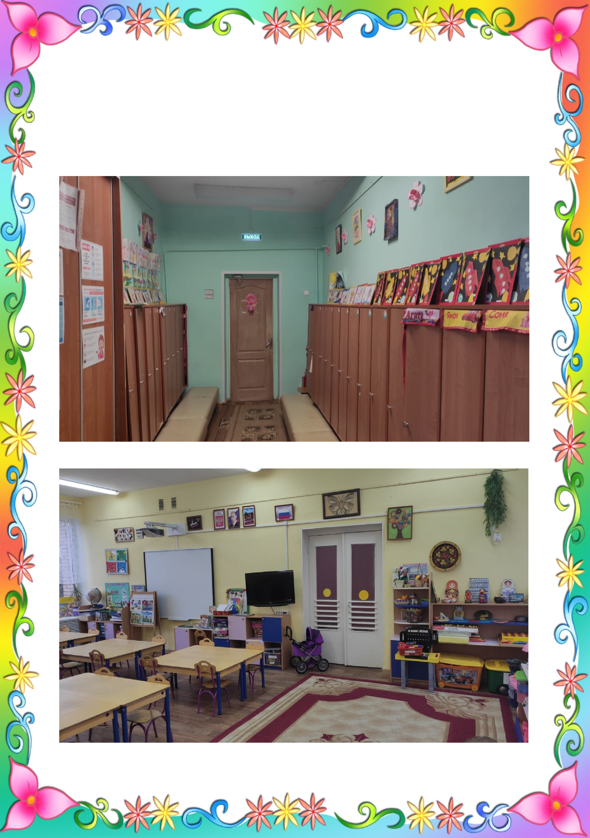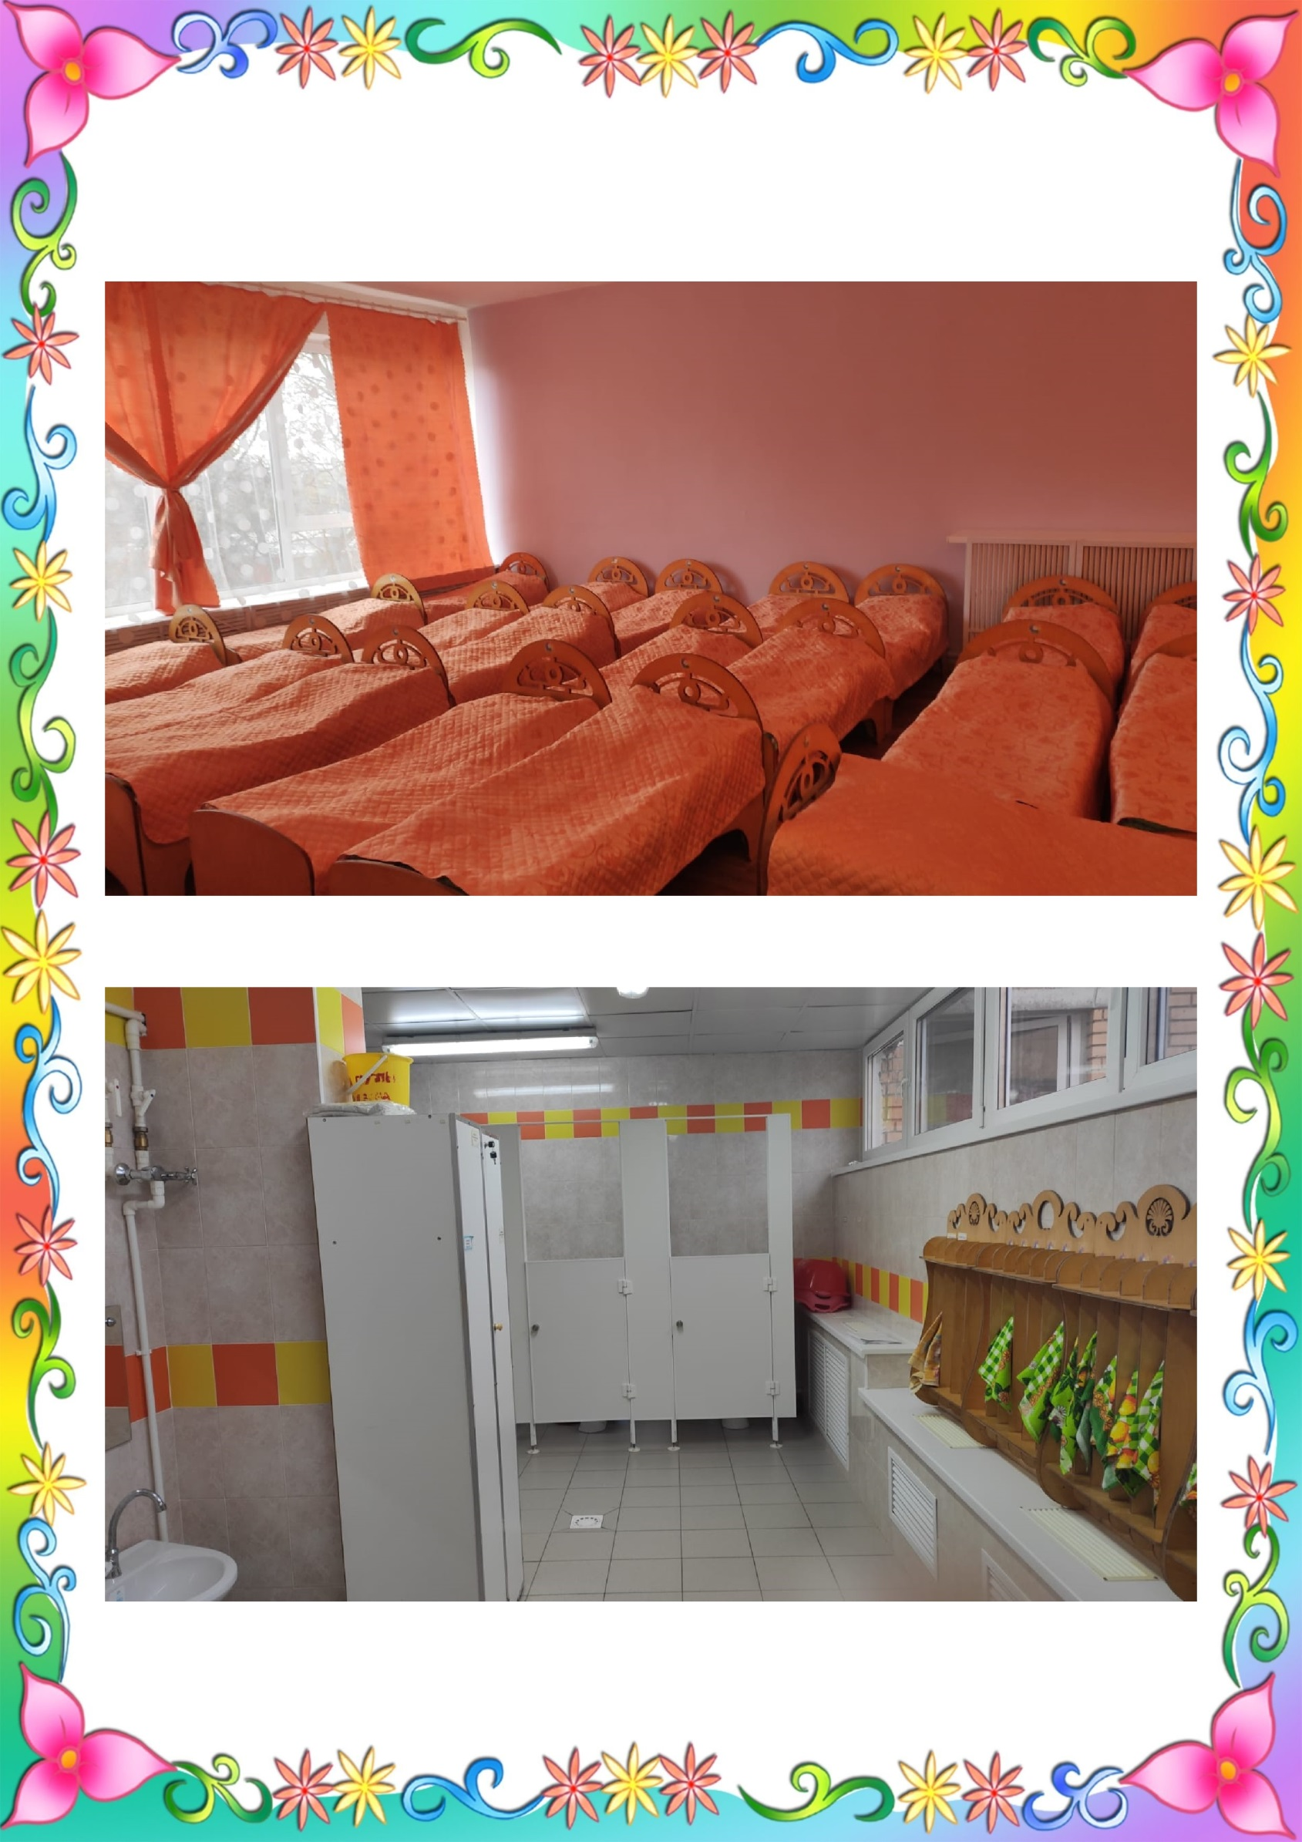
Помещения группы

